Egészséges életmód
1. feladat
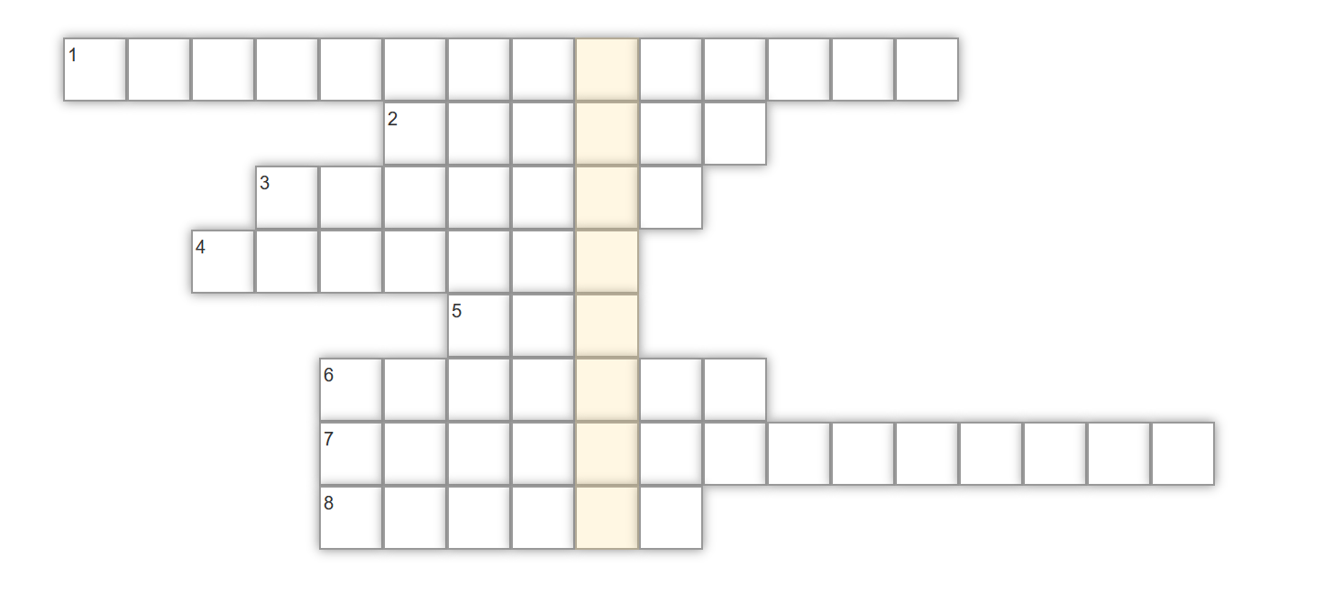
Kérdések:
- Táplálkozás során a táplálékból a kalória kinyerésének folyamata.
- Elengedhetetlen, érdemes heti rendszerességgel végezni, lehetőleg szabadban.
- Napi 3-5x változatosan kell végezni.
- A napunkban elengedhetetlen a feltöltődéshez, munka és tanulás nélkül eltöltött idő.
- Felnőtteknek ajánlott 2-3 liter napi fogyasztás.
- Fontos minden nap fogyasztani étkezésünk során.
- A túlfogyasztás és túlzott megerőltetés kerülése.
- Érdemes minden nap szellőztetni, hogy a lakásban friss legyen.

2. feladat
Készíts gondolattérképet arról, hogy te mit teszel a saját egészséges életmódodért egy héten!
Csoportmunka 4-5 fő együtt.

